Приложение
к порядку опубликования
ежеквартальных сведений о численности
муниципальных служащих органов
местного самоуправления работников
муниципальных учреждений МО
сельское поселение «село Падар»
и фактических расходов на оплату их труда

Сведения о численности муниципальных служащих
органов местного самоуправления, работников
муниципальных учреждений МО сельское поселение
«село Падар» и фактических расходов на оплату труда

За 4 квартал 2022года

Категория работников | Среднесписочная численность работников  чел. | Фактические расходы на заработную плату работников за отчётный период, тыс.руб.
Муниципальные служащие органов местного самоуправления МО сельское поселения «село Падар» | 2 | 650,4
Работники муниципальных учреждений МО сельское поселения «село Падар» | 3 | 513,6

Глава администрации
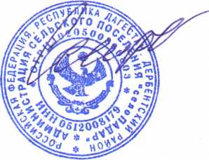
МО СП "село Падар" /Сейдиев С.Б./

